**CURRÍCULUM VITAE**

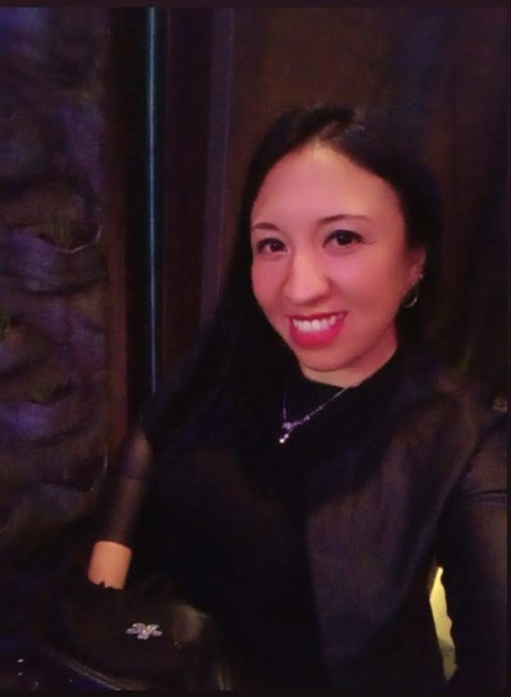**Victoria Guadalupe Barrera Cayo**

DNI: 39.323.365

Edad: 29

Tilcara 1481 ,Villa del Libertador (Córdoba Capital).

Correo: [viiickiii18@gmail.com](mailto:viiickiii18@gmail.com)

Contacto: 351-2068963

**Perfil Profesional**

Soy una persona proactiva y responsible,con experiencia en atención al cliente , Servicios de limpieza y gastronomía .Me destacó por mi capacidad para trabajar en equipo ,mi atención al detalle y mi habilidad para manejar situaciones de alta presión. Busco oportunidades para aplicar mis habilidades en entorno dinámico y en constante crecimiento.

**Experiencia laboral**

**Atención al Cliente**

**Exclusive Chorhing store (Indumentaria Femenina )**

Emprendimientos Puerta a puerta

•Desarrollo de relaciones con clientes a través de visitas puerta a puerta .

•Promocion y venta de productos/servicios,logrando un aumento en la clientela.

• Estrategias de venta y marketing en redes sociales.

•Creación de relaciones sólidas con los clientes a través de un servicio personalizado.

**Limpieza y Mantenimiento**

**Empresa Acmo Córdoba / servicios integrales ( Ref. 351-3813300) Oscar Medina Venancio**

•Realice tereas de limpieza y de mantenimiento en áreas comunes de trabajo y oficinas.

• Uso de productos y técnicas adecuadas para garantizar un ambiente limpio y seguro

•Cumpliendo a las necesidades esfecificas en cada área de trabajo .

**Moza/Camarera**

**Restaurante Il Panini / La Calera**

**[07/2016-07/2017]**

**(Ref.351-7587994) Nadia Rodríguez**

•Atención al cliente en un ambiente de alta demanda.

• Manejo de cajas y procesamientos de pagos.

• Coordinación con el equipo de camareras en el salón para asegurar un servicio eficiente.

**Moza de Eventos**

• Servicio de alimentos y bebidas en eventos privados y corporativo.

•Organización y montaje de mesas y áreas de servicio.

•Atencion personalizada a los clientes para garantizar un experiencia memorable.

**Ayudante de cocina**

**Tiro Federal , Córdoba Capital**

**[03/2019-07/2019]**

**(Ref. 351-2144912) Lourdes Regatuzzo**

•Asistencia en la preparación de alimentos y mantenimiento de la limpieza en la cocina.

•Colaboracion con el chef en la elaboración de menús y presentación de platos.

•Manejo de equipos de cocina y cumplimientos de normas de higiene y seguridad.

**Habilidades**

**•**Atención al Cliente

• Trabajo en equipo

•Manejo de máquina de café

• Organización y planificación

• Adaptabilidad y resolución de problemas

**Educación**

**•** Finalizando el último año de Secundario en Cedman Alejandro Carbo / Córdoba capital.

**Disponibilidad**

•ParTime ( Por la mañana / 8:30 am – 13 pm)